NODARBĪBU PLĀNS

- Vecumposms : 1.- 4. klase
- Tēma : Mana apģērba dzīves cikls
- Stundas ilgums : 40 min + 40 min
- Forma : saruna + uzskate + praktiskie uzdevumi

Nodarbības mērķis – Veicināt izpratni par apģērba dzīves ciklu un attīstīt bērnos ilgtspējīgus ikdienas paradumus, kas samazina tekstila resursu patēriņu un veicina apģērba ilgmūžību.

Sasniedzamie rezultāti skolēnam :
- Izprot, no kā top drēbes ( dabiski un mākslīgi materiāli);
- Saprot, ka apģērbam ir “dzīves ilgums”;
- Apzinās, kas notiek ar apģērbu pēc izmešanas;
- Prot nosaukt vismaz 3 veidus, kā pats var rūpēties par savu apģērbu;
- Apzinās, ka rīcībai ir nozīme.

Uzskates līdzekļi :
- Uzskates plakāts vai slaids “Apģērba dzīves cikls”;
- Audumu paraugi vai apģērba gabali (kokvilna, vilna, sintētisks audums);
- Pogas un adata;
- Video materiāls par T- krekla dzīves ciklu;
https://www.youtube.com/watch?v=BiSYoeqb_VY
! Ņemot vērā, ka video ir angļu valodā, esam dokumenta beigās nodrošinājuši video satura tulkojumu latviski, lai skolotājs var demonstrēt video un paralēli pastāstīt par video teikto.

Izdales materiāli:
- Darba lapas
- “Apģērba dzīves cikls” kartītes

NODARBĪBAS GAITA

Aicinām nodarbību sākt ar attiecīgajai vecuma grupai paredzētā ievadvideo noskatīšanos un to noslēgt ar nodarbības noslēguma video.

- Nodarbība ( 40 min)
Fāzes | Skolotāja darbība (darbības veidi, metodes, paņēmieni) | Skolēna darbība | Laiks
Ievads | • Uzmanības pievēršana ar jautājumu: “Kas tev šodien mugurā?”  • Saruna par mīļāko apģērbu  • Skolotājs formulē nodarbības mērķi skolēniem saprotamā valodā | • Atbild uz jautājumiem  • Dalās pieredzē  • Klausās | 5 min
Apjēgšana  No kā top drēbes |  | • Skatās un aptausta audumus  • Atbild uz jautājumiem | 5 min
  • Skolotājs stāsta par dabas un mākslīgiem materiāliem
  • Demonstrē audumu paraugus vai apģērba gabalu
Cik ilgi dzīvo drēbes (dzīves cikls)? | • Skolotājs demonstrē plakātu/ slaidu “Apģērba dzīves cikls”  • Kopīgi pārrunā dzīves cikla posmus  • Darbs darba lapā | • Skatās  • Piedalās sarunā  • Veic uzdevumu darba lapā | 15 min
Kas notiek pēc izmešanas? | • Saruna par to, kur nonāk izmestas drēbes  • Noskatās īsu video par apģērba dzīves ciklu, skolotājs paralēli stāsta par video teikto  • Skolotājs rosina domāt par alternatīvām (nodot, pārveidot, labot)  •Skolotāja sadala skolēnus pa grupām un izdala “Apģērba dzīves cikla” kartītes. | • Skatās video  • Izsaka idejas  • Piedalās diskusijā  •Sadalās grupās un saliek kartītes secīgi | 10 min
Refleksija | • Skolotājs aicina skolēnus pabeigt teikumu: “Es šodien uzzināju, ka…”  • Īsa kopīga pārruna | • Izsaka viedokli  • Klausās citus | 5 min
Fāzes | Skolotāja darbība (darbības veidi, metodes, paņēmieni) | Skolēna darbība | Laiks
Ievads | • Skolotājs aktualizē iepriekšējo nodarbību (no kā top drēbes, dzīves cikls)  • Saruna: kā var palīdzēt drēbēm dzīvot ilgāk?  • Skolotājs formulē nodarbības mērķi skolēniem saprotamā valodā | • Atbild uz jautājumiem  • Izsaka idejas  • Klausās | 5 min
Apjēgšana | • Skolotājs demonstrē kopšanas piemērus (pakāršana, locīšana, mazgāšana, žāvēšana). Pastāsta par mazgāšanas, žāvēšanas un gludināšanas simboliem.  • Saruna par to, kad drēbes mazgāt un kā tās saudzīgi žāvēt, parāda. Pārrunā, ka baltu mazgā tikai ar baltu un pārējās krāsas mazgā kopā. | • Skatās demonstrāciju  • Piedalās sarunā | 5 min
 | • Skolotājs demonstrē pogu, diegu un labošanas ideju  • Saruna: vai drēbe ir slikta, ja saplīst? | • Skatās  • Atbild uz jautājumiem  • Piedalās sarunā | 5 min
Apģērba otrā dzīve | • Skolotājs pārrunā alternatīvas izmešanai (nodot citam, pārveidot, izmantot mājās)  • Darbs darba lapā | • Dalās idejās  • Piedalās diskusijā  • Pilda darba lapu | 20 min
Refleksija | • Skolotājs aicina skolēnus nosaukt vienu paradumu, kas palīdz drēbēm kalpot ilgāk  • Skolēni izvēlas un pabeidz teikumu: “Es varu rūpēties par savām drēbēm, ja…”  • Īsa kopīga pārruna par to, kā šos paradumus var izmantot mājās | • Nosauc paradumu  • Izsaka savu apņemšanos  • Klausās citus | 5 min

Metodiskais materiāls

Metodiskais materiāls izstrādāts, lai atbalstītu skolotājus nodarbību cikla “Mana apģērba dzīves cikls” īstenošanā 1.–4. Klašu skolēniem. Materiāla mērķis ir palīdzēt veidot bērnos izpratni par apģērba izcelsmi, lietošanas ilgumu un iespējām pagarināt apģērba dzīvi, vienlaikus attīstot ilgtspējīgus ikdienas paradumus.
Materiālā ietverti metodiski ieteikumi, jēdzieni, uzdevumi un nodarbību norises apraksts, kas palīdz skolotājam organizēt skolēniem saprotamu, praktisku un emocionāli saistošu mācību procesu.
Nodarbību mērķis ir veicināt skolēnu izpratni par apģērba dzīves ciklu un attīstīt praktiskas prasmes, kas palīdz apģērbam kalpot ilgāk, veidojot atbildīgu attieksmi pret tekstila izmantošanu.
Uzdevumi:
- Noskaidrot, no kā top drēbes un kā tās tiek ražotas.
- Veidot izpratni par apģērba dzīves ciklu un lietošanas ilgumu.
- Apzināties sekas, kas rodas, apģērbu izmetot.
- Iepazīt vienkāršus apģērba kopšanas paradumus.
- Veicināt izpratni par labošanas un nodošanas iespējām.
Jēdzieni: apģērbs, audums, kokvilna, vilna, sintētisks materiāls, dzīves cikls, kopšana, labošana, nodošana, otrreizēja izmantošana.
Skolēnam jāprot:
- Nosaukt apģērba izcelsmes piemērus.
- Paskaidrot apģērba dzīves cikla galvenos posmus.
- Nosaukt veidus, kā pagarināt apģērba lietošanas laiku.
- Izskaidrot, kāpēc svarīgi drēbes neizmest bez vajadzības.
- Nosaukt vienu personīgu rīcību, kas palīdz rūpēties par apģērbu.
Nodarbību norise (metodiskais apraksts)
Pirmā nodarbība sākas ar sarunu par skolēnu apģērbu ikdienā, aktualizējot personīgo pieredzi un radot emocionālu saikni ar tēmu. Skolotājs demonstrē audumu paraugus un skaidro, no kā top drēbes, rosinot skolēnus salīdzināt materiālus.
Turpinājumā skolēni iepazīst apģērba dzīves ciklu, iepazīstot vizuālos uzskates materiālus un darba lapu, kas palīdz strukturēt iegūto informāciju. Skolotājs rosina diskusiju par apģērba lietošanas ilgumu un iemesliem, kāpēc drēbes tiek izmestas.
Noslēgumā skolēni noskatās īsu video un pārrunā alternatīvas izmešanai, veidojot sākotnēju izpratni par apģērba otrreizēju izmantošanu.
Otrā nodarbība veltīta praktiskiem risinājumiem apģērba dzīves pagarināšanai. Skolotājs demonstrē vienkāršus kopšanas paradumus, piemēram, drēbju locīšanu, pakāršanu un saudzīgu mazgāšanu, rosinot skolēnus dalīties savā pieredzē.
Skolēni iepazīst labošanas pamatus, apskatot pogu un diegu, kā arī pārrunājot, kā rīkoties, ja drēbe saplīst. Nodarbības gaitā skolotājs rosina skolēnus domāt par apģērba nodošanas un radošas pārveides iespējām.
Nodarbība noslēdzas ar refleksiju, kur skolēni nosauc vienu paradumu, ko var izmantot ikdienā, lai palīdzētu apģērbam kalpot ilgāk.

UZSKATES MATERIĀLS

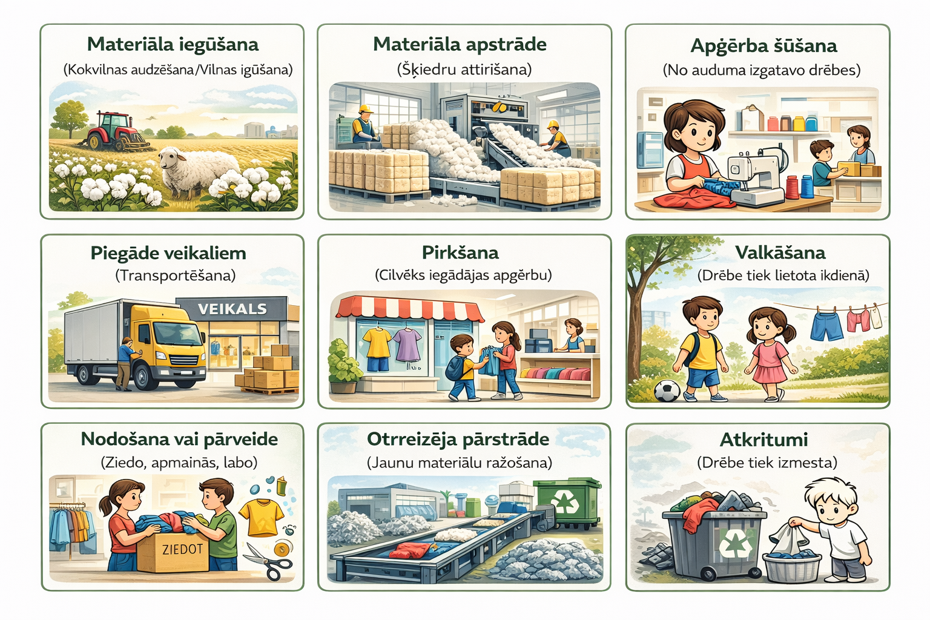
“Apģērba dzīves cikls” kartītes

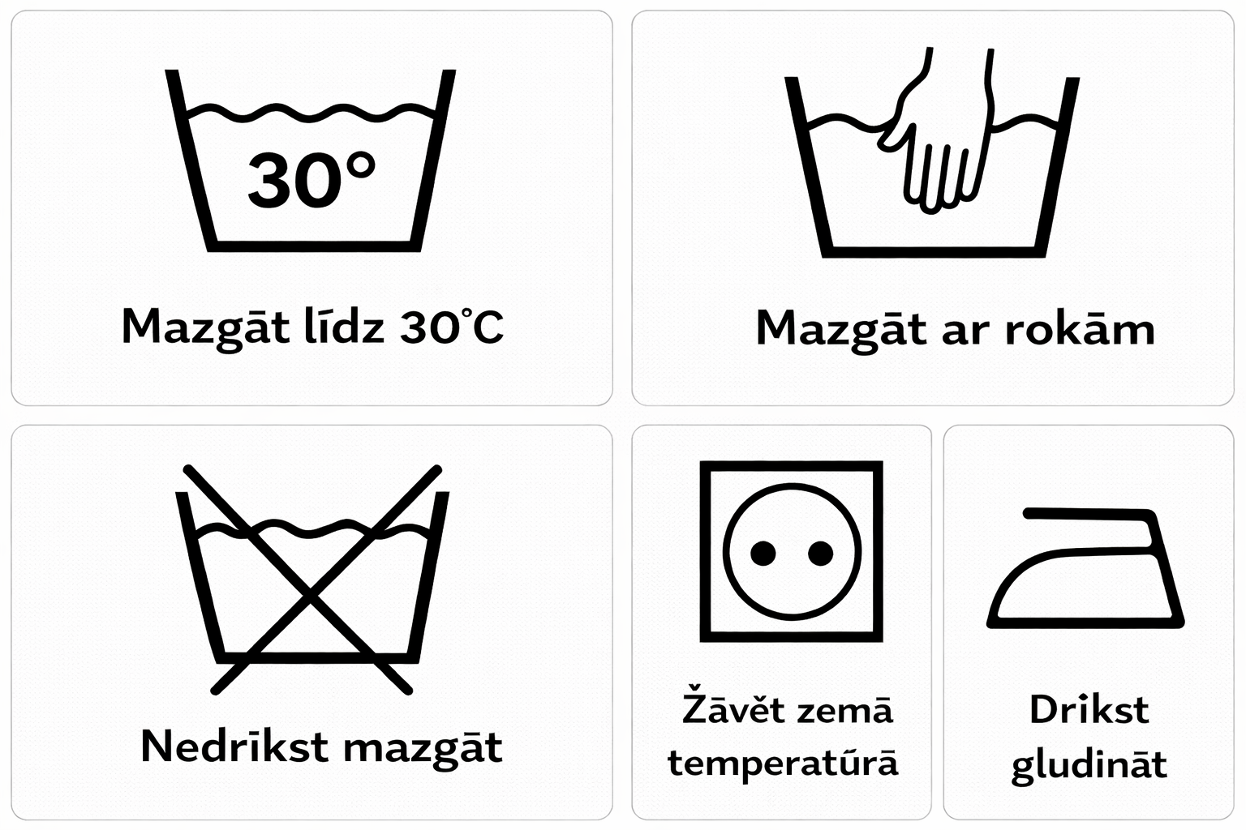

VIDEO TULKOJUMS LATVIEŠU VALODĀ

T-krekla stāsts

Iedomājies parastu baltu T-kreklu. Mums visiem skapī tāds noteikti ir. Bet vai tu zini, no kurienes tas nāk?
Katru gadu cilvēki visā pasaulē nopērk apmēram 2 miljardus T-kreklu. Tāpēc tas ir viens no visbiežāk valkātajiem apģērbiem pasaulē.
Taču T-kreklam ir garš ceļš, pirms tas nonāk mūsu skapī.

T-krekla stāsts sākas laukā, kur aug kokvilna. Kokvilnas augi aug, piemēram, Amerikā, Ķīnā vai Indijā.
Uz šiem augiem izaug mazas, baltas un pūkainas bumbiņas. Tās sauc par kokvilnu. No šīs kokvilnas var izgatavot audumu.
Lielas mašīnas novāc kokvilnu, pēc tam to attīra un savāc lielos maisos.

Pēc tam kokvilnu ved uz rūpnīcām. Tur mašīnas kokvilnu pārvērš diegos.
No šiem diegiem lielas mašīnas izveido audumu.
Sākumā audums nav balts un mīksts. To mazgā, karsē un krāso, līdz tas kļūst patīkams pieskārienam.

Kad audums ir gatavs, to ved uz citām rūpnīcām. Tur cilvēki ar šujmašīnām sašuj audumu T-kreklos.
Daudz T-kreklu tiek šūti tādās valstīs kā Bangladeša, Indija vai Ķīna. Tur strādā miljoniem cilvēku.

Kad T-krekls ir gatavs, tas dodas ceļā uz veikaliem.
Tas var braukt ar kuģi pāri okeānam, ar vilcienu vai ar kravas mašīnu.
Tikai pēc tam tas nonāk veikalā, kur mēs to varam nopirkt.

Lai izgatavotu vienu T-kreklu, vajag ļoti daudz ūdens.
Vidēji vienam T-kreklam nepieciešami apmēram 2700 litri ūdens — tas ir tik daudz, cik varētu piepildīt vairāk nekā 30 vannas.
Tāpēc drēbju ražošana var ietekmēt dabu.

Mēs varam palīdzēt dabai. Piemēram, pērkot lietotas drēbes, neizmetot vecās drēbes, bet ziedojot tās citiem, mazgājot drēbes tikai tad, kad tas tiešām vajadzīgs un ilgāk nēsājot savas mīļākās drēbes.

Katram T-kreklam ir savs stāsts — no kokvilnas lauka līdz mūsu skapim.
Padomā, cik T-kreklu tev patiesībā vajag, un kā mēs varam rūpēties par mūsu planētu?

